5907101023 นาย เกษม สุขุมรัตนาพร

NC-358 Assignment 3

จงเขียน Regular expression 3 ประโยคเพื่อ grep/egrep เพื่อกรองข้อมูลและเงื่อนไขต่อไปนี้

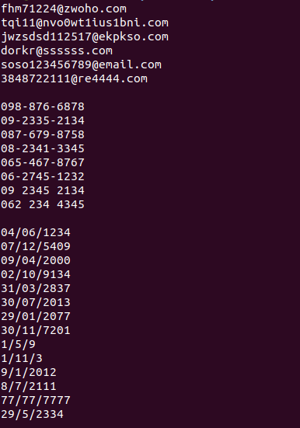

ข้อมูลในไฟล์ test.txt

1. Email เงื่อนไขคือ

* ตัวอักษรตัวแรกของชื่ออีเมล์ขึ้นต้นด้วยตัวอักษร ตัวถัดไปเป็นอะไรก็ได้
* มีการตรวจสอบสัญลักษณ์ @
* ชื่อโดเมนที่อยู่หลังสัญลักษณ์ @ มีความยาวอย่างน้อย 1 ตัวอักษร ไม่ลงท้ายด้วย . (จุด) หรืออักขระพิเศษ

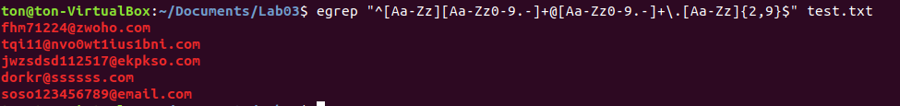

egrep "^[Aa-Zz][Aa-Zz0-9.-]+@[Aa-Zz0-9.-]+\.[Aa-Zz]{2,9}$" test.txt

^[Aa-Zz][Aa-Zz0-9.-]+@[Aa-Zz0-9.-]+\.[Aa-Zz]{2,9}$

^[Aa-Zz] หมายถึง จะขึ้นต้นAถึงZจะเล็กหรือใหญ่ก็ได้

[Aa-Zz0-9.-]+@ หมายถึง AถึงZจะเล็กหรือใหญ่และตัวเลข0-9จำเป็นต้องมี @ อย่างน้อย 1 ตัวอักษร

[Aa-Zz0-9.-] หมายถึง AถึงZจะเล็กหรือใหญ่และตัวเลข0-9

\. เป็นการเอสเคป เพื่อเอาเครื่องหมาย . (dot)

\.[Aa-Zz]{2,9}$ ลงท้ายด้วยAถึงZจะเล็กหรือใหญ่อย่างน้อย 2 ตัว สูงสุดไม่เกิน 9 ตัว

1. Mobile Number สำหรับเบอร์มือถือของเมืองไทย เงื่อนไขคือ

* ขึ้นต้นด้วย 06, 08, หรือ 09
* รูปแบบจะต้องอยู่ใน 4 รูปแบบต่อไปนี้ เช่น 081 123 4567, 081-123-4567, 08 1123 4567, 08-1123-4567



egrep "((^0[689][0-9][-][0-9]{3}[-][0-9]{4})|(^0[689][0-9] [0-9]{3} [0-9]{4}))|((^0[689][-][0-9]{4})[-][0-9]{4}|(^0[689] [0-9]{4} [0-9]{4}))" test.txt

(^0[689][0-9][-][0-9]{3}[-][0-9]{4}) คือ ขึ้นต้นด้วย 0 ตามด้วย 6 หรือ 8 หรือ 9 ตามด้วย 0-9 ตัวอะไรก็ได้ต่อด้วย [–] ตามด้วย 0-9 จำนวน 3 ตัว [–] ตามด้วย 0-9 จำนวน 4 ตัว

(^0[689][0-9] [0-9]{3} [0-9]{4})) คือ ขึ้นต้นด้วย 0 ตามด้วย 6 หรือ 8 หรือ 9 ตามด้วย 0-9 ตัวอะไรก็ได้ต่อด้วย วรรค ตามด้วย 0-9 จำนวน 3 ตัว ตามด้วย วรรค ตามด้วย 0-9 จำนวน 4 ตัว

(^0[689]-[0-9]{4})-[0-9]{4}) คือ ขึ้นต้นด้วย 0 ตามด้วย 6 หรือ 8 หรือ 9 ตามด้วย 0-9 ตัวอะไรก็ได้ต่อด้วย [–] ตามด้วย 0-9 จำนวน 4 ตัว [–] ตามด้วย 0-9 จำนวน 4 ตัว

(^0[689] [0-9]{4} [0-9]{4}) คือ ขึ้นต้นด้วย 0 ตามด้วย 6 หรือ 8 หรือ 9 ตามด้วย 0-9 ตัวอะไรก็ได้ต่อด้วย วรรค ตามด้วย 0-9 จำนวน 4 ตัว ตามด้วย วรรค ตามด้วย 0-9 จำนวน 4 ตัว

1. Date สำหรับกรองข้อมูลวันที่ เงื่อนไขเช่น

* DD/MM/YYYY โดยมีเช็ควันที่ที่ถูกต้องของแต่ละเดือน เช่น เดือนก.พ. 2019 มีจำนวนวันเพียง 28 วัน เป็นต้น
* มีการเช็คตัวเลขของเดือนที่ถูกต้อง เช่น อยู่ระหว่างเดือน 1 - 12 หรือเป็น 01 - 12 เป็นต้น

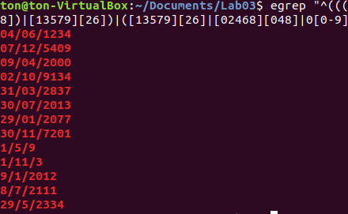

egrep "^(((0?[1-9]|[12][0-9]|30)[/]?(0?[13-9]|1[012])|31[/]?(0[13578]|1[02])|(0?[1-9]|1[0-9]|2[0-8])[/]0?2)[/]?[0-9]{1,4}|29[/]0?2[/]?([0-9]{2}(([2468][048]|[02468][48])|[13579][26])|([13579][26]|[02468][048]|0[0-9]|1[0-6])00))$" test.txt